Vila Janis Beach
Vila Janis Beach nalazi na samoj plaži u blizini centra Polihrona. U prizemlju vile se nalazi pekara. U ponudi su dvokrevetni, trokrevetni studiji i četvorokrevetni apartmani. Većina apartmana ima direktan pogled na more. Svaki trokrevetni studio poseduje jedan francuski i jedan standardni ležaj. Svaki četvorokrevetni apartman poseduje spavaću sobu sa dva ležaja i kuhinjski deo sa osnovno opremljenom kuhinjom (frižider, rešo, posuđe i escajg srazmerno broju ležajeva) u kojoj se nalazi i jedan francuski ležaj. Svaki studio i apartman poseduje TV i klima uređaj čije je korišćenje uračunato u cenu najma apartmana, posteljina se menja jedanput u toku boravka, a postoji i mogućnost korišćenja WiFi interneta.
Google maps:
Latitude: 40.017393
Longitude: 23.529887
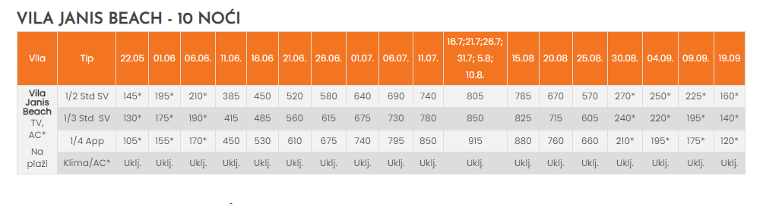
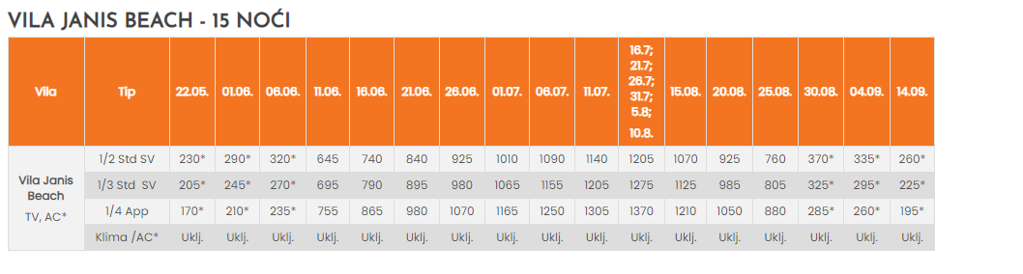

CENE u SEZONI su izražene po najmu studija/apartmana (devizni deo u €)

*Cene označene zvezdicom * su cene paket aranžmana u VANSEZONI (uračunat smeštaj i autobuski prevoz iz Niša, bez teritorijalne doplate za prevoz) po osobi.*

Cena teritorijalne doplate ukoliko je autobuski prevoz severno od Niša, nalazi se u tabeli autobuskog prevoza.

U smenama sa zvezdicom *, u slučaju sopstvenog prevoza cena paket aranžmana se umanjuje za 25€ po osobi.
U cenu nije uračunata boravišna taksa 1,5eur dnevno po smeštajnoj jedinici koja se plaća u agenciji.

Polazak grupe autobuskim prevozom je dan ranije u odnosu na datum početka smene iz tabele.
Cene su izražene u eurima, a plaćanje se vrši isključivo u dinarskoj protivvrednosti po srednjem kursu Narodne banke Srbije na dan uplate
Popusti:
Za gotovinske uplate celokupnog iznosa prilikom rezervacije do 01. februara odobrava se popust od 15%
Za gotovinske uplate celokupnog iznosa prilikom rezervacije do 01. marta odobrava se popust od 10%
Za gotovinske uplate celokupnog iznosa prilikom rezervacije do 01. maja odobrava se popust od 5%
Za uplate avansa od 50% od ukupne cene aranžmana prilikom sklapanja ugovora, a ostatka iznosa do 01. maja, odobrava se popust od 10% za ugovorene aranžmane do 01. februara
Za uplate avansa od 50% od ukupne cene aranžmana prilikom sklapanja ugovora, a ostatka iznosa do 01. maja, odobrava se popust od 5% za ugovorene aranžmane od 01. februara do 01. Marta
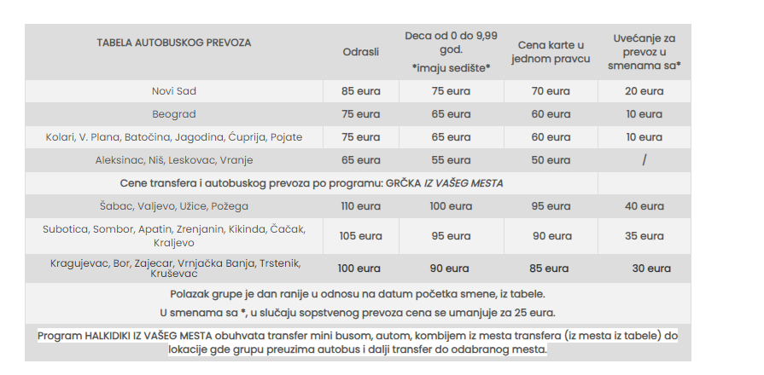

Uz ovaj program vaze Opsti uslovi putovanja TA Hellena travel
Posrednik IN TRAVEL -Vranje

